VOUS AIDEZ UN PROCHE DEPENDANT

L’APF vous invite à participer à 4 ateliers
A la Maison des Associations des Mées
de 13h30 à 16h30

ACCES AUX DROITS DE L’AIDANT FAMILIAL : le 2 juin
Connaître ses droits et ses enjeux en tant qu’aidant

MESURES DE PROTECTION JURIDIQUE : le 23 juin
En partenariat avec l’UDAF
Pour appréhender et anticiper l’avenir

LES BONS GESTES POUR TOUS : Les 16 juin et 7 juillet
Améliorer la sécurité et le confort des aidants dans les gestes quotidiens.
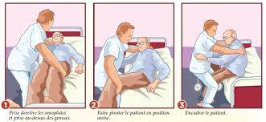

Inscriptions et renseignements avant le 28 mai
04 92 71 74 50 de 14h à 18h
E-mail : accueil@apf04.fr

